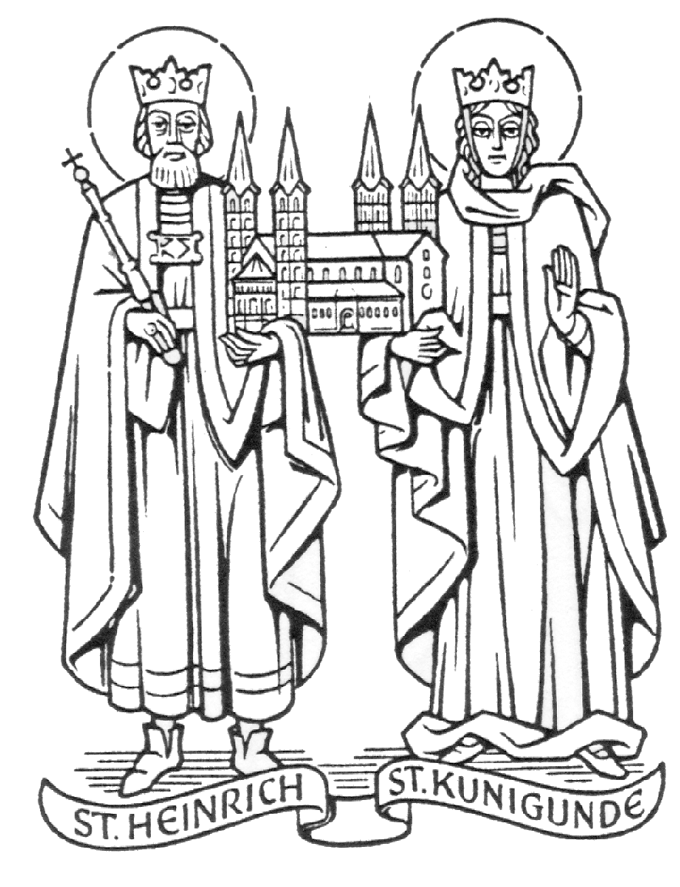

U R K U N D E

Die Gläubigen unserer Zeit sind zum gemeinschaftlichen Zeugnis und
Dienst in der Kirche aufgerufen, weil sie selbst eine Gemeinschaft ist und unmittelbar als solche wirksam erlebt wird.

Frau / Herr N.N.

Sie haben sich in den vergangenen XX Jahren
als Mitglied des Pfarrgemeinderates – ( mögliche Ergänzung: davon XX Jahre als Vorsitzender - )
mit Ihren Fähigkeiten in den Dienst Ihrer Pfarrgemeinde gestellt.

Dadurch haben Sie Ihre Pfarrgemeinde bereichert und
dazu beigetragen, dass sie lebendiger wurde.
Für Ihr ehrenamtliches Engagement, für die eingesetzte Kraft
und Zeit danken wir Ihnen sehr herzlich.

Monat …, … Jahr

_____________________ _________________________

Dekan oder Pfarrer Pfarrer oder PGR-Vorsitzende/r

